2026 GOES海外研修 参加申込書
【科目名：STEMのための国際コミュニケーション海外研修（GOES）】

記入日： 年 月 日
名 前 | （ローマ字）
名 前 | （フリガナ）
パスポートの性別 | ☐男性 ☐女性 | 生年月日（西暦） | 年 月 日
住 所 | 〒
電 話 番 号 |  | メールアドレス
学 籍 番 号 |  | 学部・研究科
プログラム |  | 学 年
指 導 教 員 | ※今年度B4の方は現在の指導教員名と修士で予定の指導教員名を両方記載下さい。

2026年９月末まで有効のパスポートを持っていますか？ | ☐有 ☐無
これまで留学等で本学「鹿児島大学学生海外支援事業」の支援金を受給したことがありますか？ある場合は年度と学年を記載して下さい。 | ☐有 ☐無  （受給年度・学年）

TOEIC | 点 | 英検 | 級
TOEFL | 点 | その他
成績評価係数（GPA） | 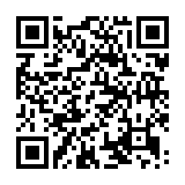  ※本学のGPAの算出方法とは異なりますので必ず裏面のチェックシートでご確認下さい。ダウンロードはこちら → → → →

現在の研究概要
（200-300文字程度）

研修の参加目的
（200-300文字程度）

自身が研修に参加する意義
（200-300文字程度）

海外での活動経験（海外研修、留学、
旅行等)
※文字が入らない場合は２枚になっても構いません。

